Приложение 2.3.7
к ООП по специальности
35.02.16 Эксплуатация и ремонт
сельскохозяйственной техники и оборудования

Министерство образования и науки Хабаровского края
Краевое государственное бюджетное профессиональное образовательное учреждение
«Хорский агропромышленный техникум»

УТВЕРЖДАЮ
Зам. директора по УР
_________ Е.И. Мысова
«17» апреля 2024 г.

ПРОГРАММА УЧЕБНОЙ ДИСЦИПЛИНЫ
ОП.07 Основы гидравлики и теплотехники

Профиль подготовки: естественно-научный

Специальность: 35.02.16 Эксплуатация и ремонт сельскохозяйственной техники и оборудования

Форма обучения: очная

п. Хор, 2024 г.

Программа учебной дисциплины разработана в соответствии с ФГОС СПО утверждённого Министерством просвещения РФ от 14 апреля 2022 г. № 235 по специальности 35.02.16 Эксплуатация и ремонт сельскохозяйственной техники и оборудования и примерной программой, разработанной ФГБОУ ВО «Российский государственный аграрный университет – МСХА имени К.А. Тимирязева».

Организация-разработчик: Краевое государственное бюджетное профессиональное образовательное учреждение «Хорский агропромышленный техникум»

Разработчик(и): Чуланов П.В., преподаватель КГБ ПОУ ХАТ

Программа учебной дисциплины рассмотрена и согласована на заседании ПЦК общетехнического цикла.
Протокол № 8 от «15» апреля 2024 г.
Председатель ______________ Чуланова О.В.

КГБ ПОУ ХАТ
Хабаровский край, р-он им Лазо, п. Хор
ул. Менделеева 13
индекс: 682922

СОДЕРЖАНИЕ
1. ОБЩАЯ ХАРАКТЕРИСТИКА ПРОГРАММЫ УЧЕБНОЙ ДИСЦИПЛИНЫ
2. СТРУКТУРА И СОДЕРЖАНИЕ ПРОГРАММЫ УЧЕБНОЙ ДИСЦИПЛИНЫ
3. УСЛОВИЯ РЕАЛИЗАЦИИ ПРОГРАММЫ УЧЕБНОЙ ДИСЦИПЛИНЫ
4. КОНТРОЛЬ И ОЦЕНКА РЕЗУЛЬТАТОВ ОСВОЕНИЯ ПРОГРАММЫ УЧЕБНОЙ ДИСЦИПЛИНЫ
5. КОМПЛЕКТ КОНТРОЛЬНО-ОЦЕНОЧНЫХ СРЕДСТВ ПРОГРАММЫ УЧЕБНОЙ ДИСЦИПЛИНЫ

- ОБЩАЯ ХАРАКТЕРИСТИКА ПРОГРАММЫ УЧЕБНОЙ ДИСЦИПЛИНЫ

1.1. Место дисциплины в структуре основной профессиональной образовательной программы:
Учебная дисциплина ОП.07 Основы гидравлики и теплотехники является обязательной частью общепрофессионального цикла основной образовательной программы в соответствии с ФГОС СПО по специальности 35.02.16 Эксплуатация и ремонт сельскохозяйственной техники и оборудования.
Особое значение дисциплина имеет при формировании и развитии ОК 01, ОК 02, ПК 1.1, ПК 1.2, ПК 1,3, ПК 1.4, ПК 1.5, ПК 2.1, ПК 2.2, ПК 2.3, ПК 2.4, ПК 2.5
1.3. Цель и планируемые результаты освоения дисциплины:
В рамках программы учебной дисциплины обучающимися осваиваются умения и знания
Код  ОК, ПК, ЛР | Умения | Знания
ПК 1.1-1.5;  ПК 2.1-2.5;  ОК 01-02; Л1 - 17 | У1 -использовать гидравлические устройства и тепловые установки в производстве. | З1 - основные законы гидростатики, кинематики и динамики движущихся потоков;  З2 - особенности движения жидкостей и газов по трубам (трубопроводам);  З3 - основные положения теории подобия гидродинамических и теплообменных процессов;  З4 - основные законы термодинамики;  З5 - характеристики термодинамических процессов и тепломассообмена;  З6 - принципы работы гидравлических машин и систем, их применение;  З7 - виды и характеристики насосов и вентиляторов; принципы работы теплообменных аппаратов, их применение.
Личностные результаты реализации программы воспитания
Личностные результаты реализации программы воспитания  (дескрипторы) | Код
Осознающий себя гражданином и защитником великой страны | ЛР 1
Проявляющий активную гражданскую позицию, демонстрирующий приверженность принципам честности, порядочности, открытости, экономически активный и участвующий в студенческом и территориальном самоуправлении, в том числе на условиях добровольчества, продуктивно взаимодействующий и участвующий в деятельности общественных организаций | ЛР 2
Соблюдающий нормы правопорядка, следующий идеалам гражданского общества, обеспечения безопасности, прав и свобод граждан России. Лояльный к установкам и проявлениям представителей субкультур, отличающий их от групп с деструктивным и девиантным поведением. Демонстрирующий неприятие и предупреждающий социально опасное поведение окружающих | ЛР 3
Проявляющий и демонстрирующий уважение к людям труда, осознающий ценность собственного труда. Стремящийся к формированию в сетевой среде личностно и профессионального конструктивного «цифрового следа» | ЛР 4
Демонстрирующий приверженность к родной культуре, исторической памяти на основе любви к Родине, родному народу, малой родине, принятию традиционных ценностей многонационального народа России | ЛР 5
Проявляющий уважение к людям старшего поколения и готовность к участию в социальной поддержке и волонтерских движениях | ЛР 6
Осознающий приоритетную ценность личности человека; уважающий собственную и чужую уникальность в различных ситуациях, во всех формах и видах деятельности. | ЛР 7
Проявляющий и демонстрирующий уважение к представителям различных этнокультурных, социальных, конфессиональных и иных групп. Сопричастный к сохранению, преумножению и трансляции культурных традиций и ценностей многонационального российского государства | ЛР 8
Соблюдающий и пропагандирующий правила здорового и безопасного образа жизни, спорта; предупреждающий либо преодолевающий зависимости от алкоголя, табака, психоактивных веществ, азартных игр и т.д. Сохраняющий психологическую устойчивость в ситуативно сложных или стремительно меняющихся ситуациях | ЛР 9
Заботящийся о защите окружающей среды, собственной и чужой безопасности, в том числе цифровой | ЛР 10
Проявляющий уважение к эстетическим ценностям, обладающий основами эстетической культуры | ЛР 11
Принимающий семейные ценности, готовый к созданию семьи и воспитанию детей; демонстрирующий неприятие насилия в семье, ухода от родительской ответственности, отказа от отношений со своими детьми и их финансового содержания | ЛР 12
Личностные результаты реализации программы воспитания, определенные отраслевыми требованиями к деловым качествам личности
Демонстрирующий готовность и способность вести диалог с другими людьми, достигать в нем взаимопонимания, находить общие цели и сотрудничать для их достижения в профессиональной деятельности | ЛР 13
Проявляющий сознательное отношение к непрерывному образованию как условию успешной профессиональной и общественной деятельности | ЛР 14
Проявляющий гражданское отношение к профессиональной деятельности как к возможности личного участия в решении общественных, государственных, общенациональных проблем | ЛР 15
Принимающий основы экологической культуры, соответствующей современному уровню экологического мышления, применяющий опыт экологически ориентированной рефлексивно-оценочной и практической деятельности в жизненных ситуациях и профессиональной деятельности | ЛР 16
Проявляющий ценностное отношение к культуре и искусству, к культуре речи и культуре поведения, к красоте и гармонии | ЛР 17

2. СТРУКТУРА И СОДЕРЖАНИЕ УЧЕБНОЙ ДИСЦИПЛИНЫ:
2.1. Объем учебной дисциплины и виды учебной работы
Вид учебной работы | Объем в часах
Объем образовательной программы учебной дисциплины | 42
в т.ч. в форме практической подготовки | 4
теоретическое обучение | 21
лабораторные работы | 3
практические занятия | 7
контрольная работа | 2
самостоятельная работа | 7
промежуточная аттестация в форме дифференцированного зачёта | 2

2.2 Тематический план
Наименование разделов/тем | Вид учебной работы |  |  |  | Всего часов
Наименование разделов/тем | ТО | ЛПЗ | СР | КР | Всего часов
Раздел 1.Основы гидравлики | 11 | 5 | 3 | 1 | 20
Раздел 2.Основы теплотехники | 10 | 5 | 4 | 1 | 20
Дифференцированный зачёт |  |  |  | 2 | 2
Всего | 21 | 10 | 7 | 4 | 42

2.3. Содержание учебной дисциплины
Наименование разделов и тем | Содержание учебного материала и формы организации деятельности обучающихся | Объем в часах | Осваиваемые элементы компетенций и личностных результатов
Раздел 1.Основы гидравлики |  | 20
Тема 1.1 Гидравлика | Предмет гидравлики и его значение. Основные физические свойства жидкости. Основные законы гидростатики, кинематики и динамики движущихся потоков. Особенности движения жидкостей и газов по трубам (трубопроводам). | 4 | ПК 1.1-1.5;  ПК 2.1-2.5;  ОК 01-02;  Л1 - 17
Тема 1.1 Гидравлика | Лабораторная работа № 1 Основные физические свойства жидкости. Изучение закона Паскаля. Изучение закона Архимеда. Методы определения расхода жидкости. Расходомеры. | 1 | ПК 1.1-1.5;  ПК 2.1-2.5;  ОК 01-02;  Л1 - 17
Тема 1.1 Гидравлика | Самостоятельная работа обучающихся Гидравлический удар в напорном трубопроводе | 1 | ПК 1.1-1.5;  ПК 2.1-2.5;  ОК 01-02;  Л1 - 17
Тема 1.2 Гидравлические машины | Назначение и классификация гидравлических машин. Применение гидравлических машин в сельскохозяйственном производстве. Принципы работы гидравлических машин и систем. Характеристики насосов. Основы теории подобия лопастных насосов. Современные гидравлические машины и установки*. | 4 | ПК 1.1-1.5;  ПК 2.1-2.5;  ОК 01-02;  Л1 - 17
Тема 1.2 Гидравлические машины | Практическое занятие № 1 Устройство гидравлических машин и систем в сельскохозяйственной технике | 2 | ПК 1.1-1.5;  ПК 2.1-2.5;  ОК 01-02;  Л1 - 17
Тема 1.2 Гидравлические машины | Самостоятельная работа обучающихся Принципы работы вентиляторов. Характеристики вентиляторов. | 1 | ПК 1.1-1.5;  ПК 2.1-2.5;  ОК 01-02;  Л1 - 17
Тема 1.3 Гидропривод | Назначение и общая характеристика гидропривода. Классификация гидроприводов. Принцип действия объемного гидропривода. Гидродинамические передачи. Применение гидродинамических передач на сельскохозяйственной технике. | 3 | ПК 1.1-1.5;  ПК 2.1-2.5;  ОК 01-02;  Л1 - 17
Тема 1.3 Гидропривод | Практическое занятие № 2 Устройство гидропривода ходовых систем сельскохозяйственных машин | 2 | ПК 1.1-1.5;  ПК 2.1-2.5;  ОК 01-02;  Л1 - 17
Тема 1.3 Гидропривод | Самостоятельная работа обучающихся Гидропривод мобильной сельскохозяйственной техники | 1 | ПК 1.1-1.5;  ПК 2.1-2.5;  ОК 01-02;  Л1 - 17
 | Контрольная работа | 1
Раздел 2.Основы теплотехники |  | 20
Тема 2.1 Техническая термодинамика | Предмет теплотехники и его значение. Основные понятия и определения термодинамики. Газовые смеси. Теплоемкость. Основные законы термодинамики. | 3 | ПК 1.1-1.5;  ПК 2.1-2.5;  ОК 01-02;  Л1 - 17
Тема 2.1 Техническая термодинамика | Практическое занятие № 3 Приборы и методы определения теплоемкости твердых тел, воздуха водяного пара. | 2 | ПК 1.1-1.5;  ПК 2.1-2.5;  ОК 01-02;  Л1 - 17
Тема 2.1 Техническая термодинамика | Самостоятельная работа обучающихся Процесс парообразования. Основные параметры влажного воздуха. | 1 | ПК 1.1-1.5;  ПК 2.1-2.5;  ОК 01-02;  Л1 - 17
Тема 2.2 Тепломассообмен | Основные понятия и определения теплообмена. Теплопроводность. Механизмы передачи теплоты и коэффициент теплопроводности. Конвективный теплообмен. Основные положения теории подобия и ее применение для описания теплопередачи. Теплообмен излучением. Теплопередача. Теплообменные аппараты. Принципы их работы. | 3 | ПК 1.1-1.5;  ПК 2.1-2.5;  ОК 01-02;  Л1 - 17
Тема 2.2 Тепломассообмен | Лабораторная работа № 2 Определение теплопроводности твердых тел. | 2 | ПК 1.1-1.5;  ПК 2.1-2.5;  ОК 01-02;  Л1 - 17
Тема 2.2 Тепломассообмен | Самостоятельная работа обучающихся Устройство и характеристики водонагревателей и воздухонагревателей | 1 | ПК 1.1-1.5;  ПК 2.1-2.5;  ОК 01-02;  Л1 - 17
Тема 2.3 Применение теплоты в сельском хозяйстве | Применение теплообменных аппаратов в сельскохозяйственном производстве. Вентиляция и кондиционирование воздуха в помещениях, отопление зданий и помещений, в том числе животноводческих и птицеводческих, сушка сельхозпродуктов, обогрев сооружений защищенного грунта. Новейшие системы вентиляции и кондиционирования*. | 4 | ПК 1.1-1.5;  ПК 2.1-2.5;  ОК 01-02;  Л1 - 17
Тема 2.3 Применение теплоты в сельском хозяйстве | Практическое занятие № 4 Нетрадиционные и возобновляемые источники энергии. | 1 | ПК 1.1-1.5;  ПК 2.1-2.5;  ОК 01-02;  Л1 - 17
Тема 2.3 Применение теплоты в сельском хозяйстве | Самостоятельная работа обучающихся Энергосбережение | 2 | ПК 1.1-1.5;  ПК 2.1-2.5;  ОК 01-02;  Л1 - 17
 | Контрольная работа | 1
Промежуточная аттестация в форме дифференцированного зачёта |  | 2
Всего: |  | 42

3. УСЛОВИЯ РЕАЛИЗАЦИИ ПРОГРАММЫ УЧЕБНОЙ ДИСЦИПЛИНЫ
3.1. Материально- техническое обеспечение
Для реализации учебной дисциплины предусмотрен учебный кабинет «Техническая механика» (совмещённый)
Оборудование учебного кабинета: посадочные места по количеству обучающихся; рабочее место преподавателя; комплект учебно-наглядных пособий «Материаловедение», объемные модели металлической кристаллической решетки; образцы металлов (стали, чугуна, цветных металлов и сплавов); образцы неметаллических материалов; образцы смазочных материалов.
Технические средства обучения: компьютер с лицензионным программным обеспечением и мультимедиа проектор.
3.2. Информационное обеспечение реализации программы
3.2.1. Печатные издания
1. Суэтина Т. А. Основы гидравлики и теплотехники: учебник для СПО/ Т. А Суэтина., А.Н Румянцева., Т.В Артемьева., Е. Ю Жажа. – М: «Академия», 2021. – 240 с.
2. Замалеев, З. Х. Основы гидравлики и теплотехники : учебное пособие для спо / З. Х. Замалеев, В. Н. Посохин, В. М. Чефанов. — Санкт-Петербург : Лань, 2020. — 352 с. — ISBN 978-5-8114-6644-3
Электронные издания (электронные ресурсы):
1. Гусев А.А. Основы гидравлики [Электронный ресурс]: учебник для СПО/А.А. Гусев. – 2-е изд. пер и доп. – М.: Юрайт, 2016– ЭБС «Юрайт» Текст: электронный // URL: http://www.medcollegelib.ru/book/ISBN9789855034774.html
2. Дерюгин, В. В. Тепломассообмен : учебное пособие для спо / В. В. Дерюгин, В. Ф. Васильев, У. В. М.. — Санкт-Петербург : Лань, 2020. — 240 с. — ISBN 978-5-8114-6648-1. — Текст : электронный // Лань : электронно-библиотечная система. — URL: https://e.lanbook.com/book/151202
3. Замалеев, З. Х. Основы гидравлики и теплотехники : учебное пособие для спо / З. Х. Замалеев, В. Н. Посохин, В. М. Чефанов. — Санкт-Петербург : Лань, 2020. — 352 с. — ISBN 978-5-8114-6644-3. — Текст : электронный // Лань : электронно-библиотечная система. — URL: https://e.lanbook.com/book/151198
4. Крестин, Е. А. Гидравлика. Практикум : учебное пособие для спо / Е. А. Крестин, И. Е. Крестин. — Санкт-Петербург : Лань, 2020. — 320 с. — ISBN 978-5-8114-6572-9. — Текст : электронный // Лань : электронно-библиотечная система. — URL: https://e.lanbook.com/book/148960
5.Моргунов, К. П. Гидравлика : учебник для спо / К. П. Моргунов. — Санкт-Петербург : Лань, 2020. — 280 с. — ISBN 978-5-8114-6565-1. — Текст : электронный // Лань : электронно-библиотечная система. — URL: https://e.lanbook.com/book/148966
6. Лахмаков, В. С. Основы теплотехники и гидравлики: учеб. пособие / В. С. Лахмаков, В. А. Коротинский - Минск: РИПО, 2016. - 220 с. - ISBN 978-985-503-477-4. - Электронное издание Текст: электронный // URL: http://www.medcollegelib.ru/book/ISBN9789855034774.html
7. Пташкина-Гирина, О. С. Основы гидравлики : учебное пособие для спо / О. С. Пташкина-Гирина, О. С. Волкова. — 2-е изд., стер. — Санкт-Петербург : Лань, 2021. — 192 с. — ISBN 978-5-8114-8619-9. — Текст : электронный // Лань : электронно-библиотечная система. — URL: https://e.lanbook.com/book/179044
3.2.3 Дополнительные источники:
1. Пташкина-Гирина, О. С. Основы гидравлики : учебное пособие для спо / О. С. Пташкина-Гирина, О. С. Волкова. — 2-е изд., стер. — Санкт-Петербург : Лань, 2021. — 192 с. — ISBN 978-5-8114-8619-9.
2. Крестин, Е. А. Гидравлика. Практикум : учебное пособие для спо / Е. А. Крестин, И. Е. Крестин. — Санкт-Петербург : Лань, 2020. — 320 с. — ISBN 978-5-8114-6572-9. — Текст: электронный // Лань : электронно-библиотечная система. — URL: https://e.lanbook.com/book/148960
3. Моргунов, К. П. Гидравлика : учебник для спо / К. П. Моргунов. — Санкт-Петербург: Лань, 2020. — 280 с. — ISBN 978-5-8114-6565-1
Интернет ресурсы:
1. Электронная библиотека.- Форма доступа: http://www.techgidravlika.ru
2. Тесты, проверочные работы по гидравлике - Форма доступа: http://gidravl.narod.ru
3. Основы гидравлики и теплотехники: учебник для студентов https://lektsii.com/2-12751.html
3.3. Организация образовательного процесса
Реализация программы учебной дисциплины предусматривает выполнение обучающимися заданий для практических занятий, самостоятельной работы с использованием персонального компьютера с лицензионным программным обеспечением и с подключением к информационно-телекоммуникационной сети «Интернет».
По учебной дисциплине предусмотрена самостоятельная работа, направленная на закрепление знаний, освоение умений, формирование общих и профессиональных компетенций обучающихся. Самостоятельная работа сопровождается методическим обеспечением и обоснованием времени, затрачиваемого на её выполнение. В процессе самостоятельной работы предусматривается работа на выполнение расчетно-графических работ, решение задач.
Обучающиеся с ограниченными возможностями здоровья и инвалиды обеспечены печатными и электронными образовательными ресурсами, адаптированными к ограничениям их здоровья.
Текущий контроль знаний и умений осуществляется в форме различных видов опросов на занятиях и во время инструктажа перед практическими занятиями, контрольных работ, различных форм тестового контроля и др. Текущий контроль освоенных умений осуществляется в виде экспертной оценки результатов выполнения практических работ и заданий по внеаудиторной самостоятельной работе.
Промежуточная аттестация обучающихся осуществляется в рамках освоения общепрофессионального цикла в соответствии с фондами оценочных средств, позволяющими оценить достижение запланированных результатов обучения. Завершается освоение программы дифференцированным зачётом, включающим как оценку теоретических знаний, так и практических умений.
При реализации образовательной программы техникум применяет электронное обучение и дистанционные образовательные технологии.
При обучении лиц с ограниченными возможностями здоровья электронное обучение и дистанционные образовательные технологии предусматривают возможность приема-передачи информации в доступных для них формах.
3.4. Кадровое обеспечение образовательного процесса
Реализация программы учебной дисциплины обеспечивается педагогическими работниками техникума, имеющие высшее образование, их деятельность связана с направленностью реализуемой учебной дисциплины, имеющих стаж работы в данной профессиональной области не менее 3 лет.
Квалификация педагогических работников техникума отвечает квалификационным требованиям, указанным в профессиональном стандарте «Педагог профессионального обучения, профессионального образования и дополнительного профессионального образования».
Педагогические работники получают дополнительное профессиональное образование по программам повышения квалификации, в том числе в форме стажировки в организациях, не реже 1 раза в 3 года с учетом расширения спектра профессиональных компетенций.

4. КОНТРОЛЬ И ОЦЕНКА РЕЗУЛЬТАТОВ ОСВОЕНИЯ УЧЕБНОЙ ДИСЦИПЛИНЫ

Результаты обучения | Критерии оценки | Методы оценки
Знания:
основные законы гидростатики, кинематики и динамики движущихся потоков;  особенности движения жидкостей и газов по трубам (трубопроводам);  основные положения теории подобия гидродинамических и теплообменных процессов;  основные законы термодинамики;  характеристики термодинамических процессов и тепломассообмена;  принципы работы гидравлических машин и систем, их применение;  виды и характеристики насосов и вентиляторов; принципы работы теплообменных аппаратов, их применение. | Демонстрировать знание  основных законов гидростатики, кинематики и динамики движущихся потоков;  особенностей движения жидкостей и газов по трубам (трубопроводам);  основных положений теории подобия гидродинамических и теплообменных процессов;  основных законов термодинамики;  характеристик термодинамических процессов и тепломассообмена;  принципов работы гидравлических машин и систем, их применения;  видов и характеристик насосов и вентиляторов; принципов работы теплообменных аппаратов, их применения. | Устный или письменный опрос, тестовый контроль,
Умения:
Использовать гидравлические устройства и тепловые установки в производстве. | Демонстрировать умение использовать гидравлические устройства в сельскохозяйственной технике и тепловые установки в производстве. | Экспертная оценка решения ситуационных задач.

5. КОМПЛЕКТ КОНТРОЛЬНО-ОЦЕНОЧНЫХ СОРЕДСТВ
5.1. Паспорт комплекта контрольно-оценочных средств
Комплект контрольно-оценочных материалов предназначен для оценки результатов освоения учебной дисциплины ОП.07 Основы гидравлики и теплотехники
В результате оценки осуществляется проверка следующих объектов: см.п.4.
5.2. Комплект контрольно-оценочных средств текущей аттестация
Контрольные вопросы
1. Понятие гидравлики.
2. Удельный вес жидкости
3. Плотность жидкости
4. Сжимаемость жидкости
5. Температурное расширение жидкости
6. Гидростатическое давление
7. Приборы для измерения давления
8. Понятие о скорости и расходе жидкости
9. Уравнение неразрывности потока
10. Уравнение Бернулли для потока жидкости
11. Потери напора в трубопроводах
12. Гидравлический удар и борьба с ним
13. Закон Архимеда
14.Условия плавания тел
15.Классификация насосов
16.Устройство, принципиальная схема и работа центробежного насоса
17.Устройство, принципиальная схема и работа осевого насоса
18.Устройство, принципиальная схема и работа поршневого насоса
19.Потери напора на трение
20.Подбор насоса и двигателя по каталогу
21.Предмет технической термодинамики
22.Основные параметры состояния рабочего тела
23.Уравнения состояния идеальных и реальных газов
24.Газовые смеси
25.Теплоемкость газов и смеси газов
26.Понятие термодинамического процесса
27.Изохорный процесс
28.Изобарный процесс
29.Изометрический процесс
30.Адиабатный процесс
31.Политропный процесс
32. Первый закон термодинамики
33.Круговые процессы
34.Прямой обратимый цикл Карно
35.Обратный обратимый цикл Карно
36.Классификация ДВС
37.Работа ДВС
38.Допущения принципиальные при описании термодинамических процессов в ДВС
39.Виды идеальных циклов ДВС
40.Понятие напорного и безнапорного движения потока жидкости
41.Геометрический смысл уравнения Бернулли
42.Потери напора по длине
43.Потери напора на местных сопротивлениях
44.Формула Жуковского
45.Площадь сечения трубопровода круглого поперечного сечения
46.Мощность двигателя насоса
47.Закон Бойля –Мариотта
48.Закон Гей–Люссака
49.Закон Авогадро
50.Закон Дальтона для газовой смеси
51.Уравнение Клайперона
52.Энтропия газа
53.Термический КПД цикла Карно
54.Холодильный коэффициент
55.Сущность второго закона термодинамики
56.Изобразите PV– диаграмму работы ДВС и опишите такт всасывания
57.Изобразите PV– диаграмму работы ДВС и опишите такт сжатия
58.Изобразите PV– диаграмму работы ДВС и опишите такт расширения
59.Изобразите PV– диаграмму работы ДВС и опишите такт выхлопа
60.Потери напора на местных сопротивлениях
Задачи
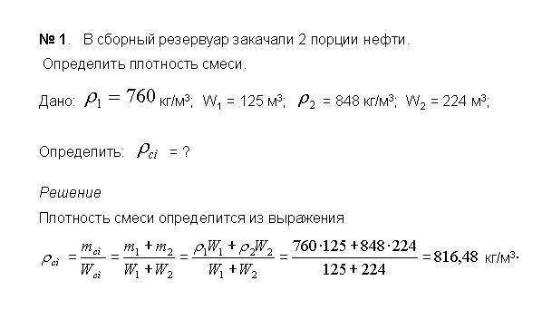
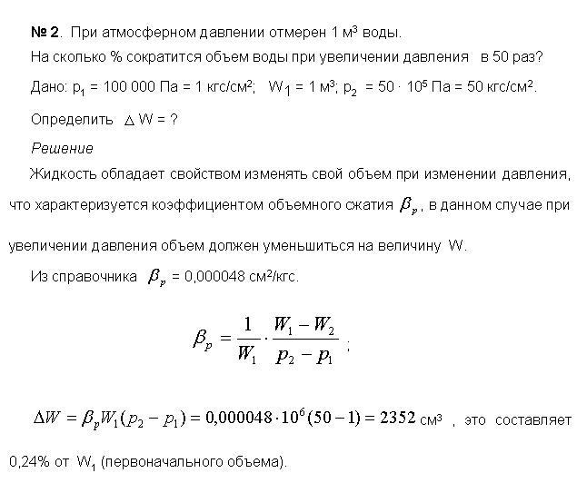
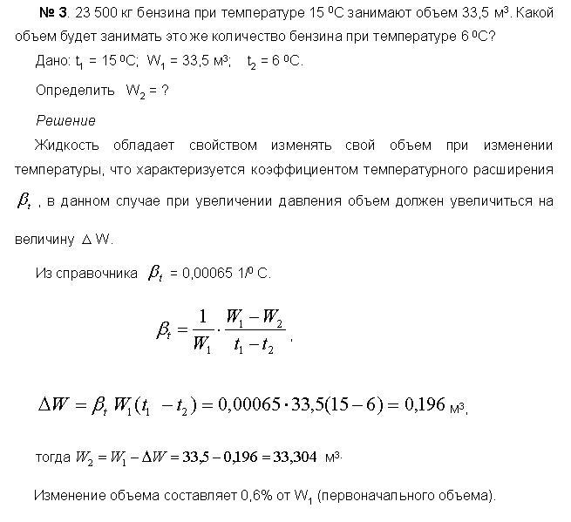
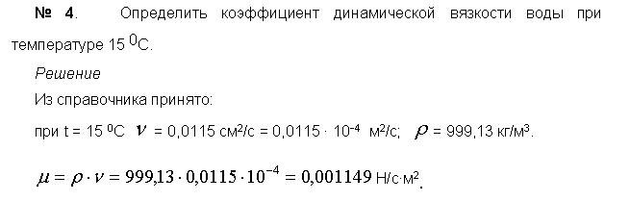
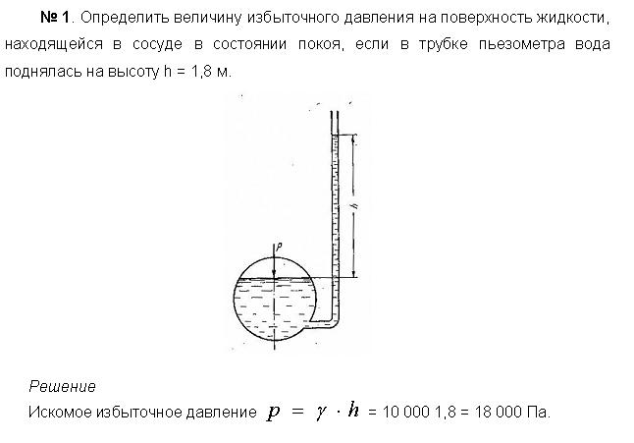
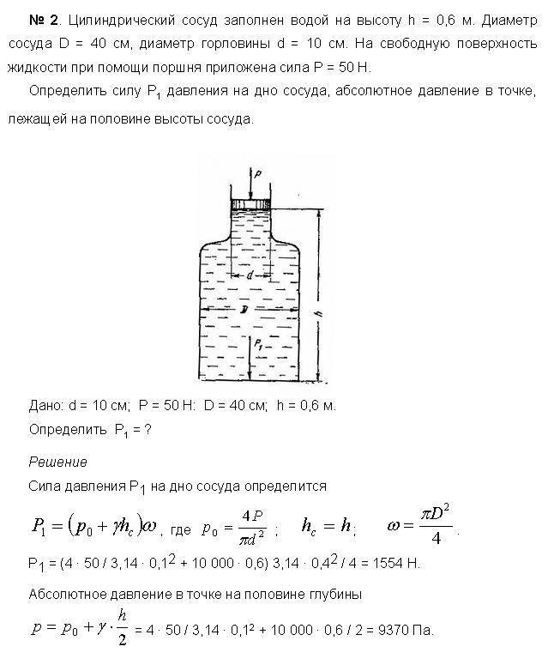
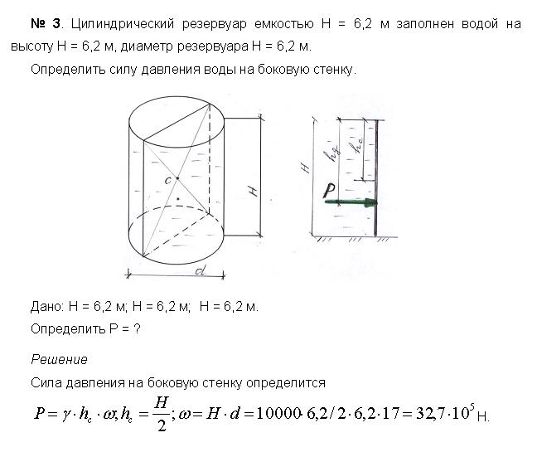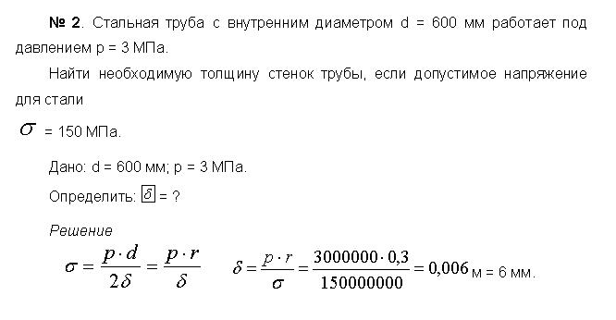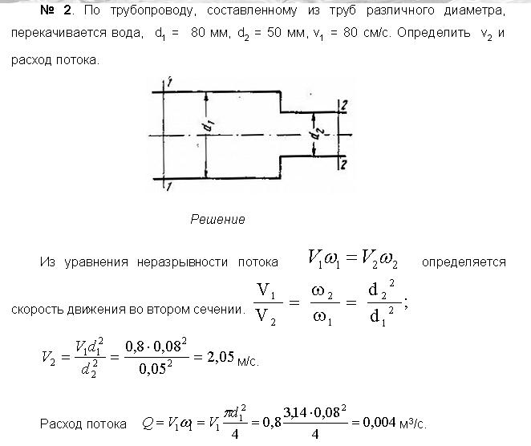
5.3 Контрольно-оценочные средства промежуточной аттестации
ТЕОРЕТИЧЕСКОЕ ЗАДАНИЕ (ТЗ)
Вариант №1
1.Физическое тело, обладающее текучестью и не имеющее своей формы?
а) твёрдое тело б) жидкость в) газ г) плазма
2. Вес единицы объема жидкости называется …
а) удельный вес б) плотность в) масса г) вязкость
3. Массу в единице объема жидкости называют …
а) удельный вес б) масса в) вязкость г) плотность
4. Что обозначает параметр Р_{о} в формуле Р_{авс}=Р_{о}+ $γh$
а) избыточное давление б) абсолютное давление
в) атмосферное давление г) вакуумметрическое давление
5. Что означает величина ω в формуле для определения скорости потока жидкости ν =$\frac{Q}{ ω}$
а) расход жидкости б) скорость потока жидкости в) площадь живого сечения
г) площадь сечения трубопровода
6. Коэффициент местного сопротивления при определении потерь напора зависит от…
а) формы и вида местного сопротивления б) скорости движения жидкости
в) плотности жидкости г) диаметра трубопровода
7. Что обозначает величина Q в формуле для расчёта потерь напора по длине h_{wд} = S_{o}LQ²
а) скорость потока б) длина трубопровода в) расход г) удельное сопротивление
8. Как называется мгновенное повышение давления, вызванное внезапным изменением скорости движения жидкости в трубопроводе?
а) гидравлический удар б) динамический удар в) статический удар г) кинематический удар
9. Для предотвращения гидравлического удара в трубопроводе устанавливают …
а) трубу большего диаметра б) трубу меньшего диаметра в) пружинный клапан г) все ответы верны
10.Гидравлические машины, создающие поток жидкой среды?
а) гидравлические цилиндры б) гидравлические муфты в) насосы г) все ответы верны
11. Длинна всасывающего трубопровода насосной установки, не должна превышать?
а) 50 - 60 м. б) 60 - 70 м. в) 70 - 100 м. г) 30 – 40 м.
12. Какую единицу измерения в системе СИ имеет давление?
а) ПА б) ${кг}/м$³ в) мм²/с г) $Н/{См}$2
13.Какой закон описывает изменение параметров состояния рабочего тела при постоянной температуре?
а) закон Авагадро б) закон Клайперона в) закон Бойле – Мариотта
г) закон Менделеева – Клайперона
14.Имя, какого ученого носит закон, заключающийся в том, что общее давление смеси равно сумме порциальных давлений отдельных газов входящих в смесь?
а) Менделеева б) Клайперона в) Гей – Люсака г) Дальтона
15. Какое значение числа Рейнольдса соответствует турбулентному движению жидкости?
а) 1500 б) 2000 в) более 2320 г) менее 2320
Вариант №2.
1.Наука, изучающая законы равновесия и движения жидкостей и разрабатывающая методы их применения для решения практических задач.
а) гидравлика б) теплотехника в) термодинамика г) гидростатика
2. Какое из физических свойств не относится к свойствам жидкости
а) плотность б) мутность в) удельный вес г) твердость
3. С уменьшением глубины погружения давление…
а) уменьшается б) увеличивается в) выравнивается г) не изменяется
4. Как называется величина V в формуле V =$\frac{Q}{ω}$
а) скорость потока жидкости б) расход жидкости
в) площадь живого сечения потока жидкости г) плотность
5. Как называется режим движения жидкости, при котором отдельные частички жидкости движутся по произвольным сложным траекториям, струйки перемешиваются, и поток жидкости представляет собой беспорядочно движущуюся массу?
а) равномерный б) неравномерный в) турбулентный г) ламинарный
6. Уравнение Ѵ ₁*$ω$₁= Ѵ₂*ω₂₌ const называется…
а) уравнением Бернули б) уравнение неразрывности потока
в) Гей-Люссака г) уравнение Клайперона
7. Что означает величина S_{o} в формуле h_{wд}= S_{o}LQ²?
а) длинна трубопровода б) площадь сечения трубопровода
в) расход потока жидкости г) удельное сопротивление
8. Если вес плавающего тела равен подъёмной силе, то тело …
а) плавает в непогруженном состоянии б) плавает в полупогруженном состоянии
в) плавает в погруженном состоянии г) тонет
9. Какой закон устанавливает количественную зависимость одного вида энергии при переходе в другой вид?
а) первый закон термодинамики б) второй закон термодинамики
в) третий закон термодинамики г) четвертый закон термодинамики
10. Чему равна температура по Кельвину, если она по Цельсию составляет 73⁰С?
а)380 К б) 250 К в) 273 К г) 346 К
11. Что означает величина G в формуле PV=GRT?
а) давление б) массу вещества в) температуру г) объем
12. Как называется величина C_{m} в формуле C_{m}= $g$/ (t₂-t₁)?
а) массовая доля б) теплота в) теплоемкость г) температура
13. Как называется процесс, проходящий без теплообмена между газом и внешней средой?
а) адиабатный б) изохорный в) изобарный г) изотермический
14. Как называется величина E в цикле Дизеля характеризующая измерение объема: E= V₁/V₂?
а) объемная доля б) степень сжатия в) объем г) давление
15. Что означает параметр Q в выражении, отражающем первый закон термодинамики Q= ∆U + L
а) внутренняя энергия б) работа в) теплота г) теплоемкость
Вариант №3
1.Назовите единицу измерения величины 𝛠в формуле 𝛠= $\frac{m}{w}$
а) кг. б) ${кг}/м$² в) ${кг}/м$³ г)$H/м$³
2. как называется свойство жидкости увеличивать свой объем при нагревании?
а) объемное расширение б) диффузия в) температурное расширение г) кипение
3. Как называется величина Q в выражении V =$\frac{Q}{ω}$?
а) скорость потока жидкости б) расход жидкости в) площадь живого потока сечения г) плотность жидкости
4. С увеличением глубины погружения давление…
а) увеличивается б) уменьшается в) выравнивается г) не изменяется
5. При каких значениях числа Рейнольдса движущая жидкость имеет переходный режим?
а) 1000 -1500 б) 1500 – 2320 в) 4000 – 5320 г) 2320 – 4000
6. Что означает величина $P/ϱ$ в уравнении Бернулли?
а) удельная кинетическая энергия жидкости б) удельная потенциальная энергия жидкости
в) пьезометрическая высота г) скоростной напор
7. Что означает параметр Q в формуле h_{wд}= S_{o}LQ²?
а) длина трубопровода б) удельное сопротивление в) расход потока жидкости г) потери напора по длине
8. Если вес плавающего тела больше подъемной силы, то тело…
а) тонет б) плавает в не погруженном состоянии в) плавает в полупогруженном состоянии г) плавает в погруженном состоянии
9. Какой закон применим лишь явлениям, включающим тепловую форму обмена энергии, и устанавливает направление тепловых процессов?
а) первый закон термодинамики б) второй закон термодинамики
в) третий закон термодинамики г) четвертый закон термодинамики
10. Чему равна температура по Кельвину, если она по Цельсию составляет 0⁰С?
а) 200 К б) 353 К в) 573 К г) 273 К
11. Что означает величина R в формуле PV=GRT?
а) давление б) температуру в) газовую постоянную г) объем
12. График изменения параметров состояния рабочего тела в P-V и T-S координатах называется…
а) диаграммой б) кардиограммой в) эпюрой г) функцией
13. Что означает параметр Q в выражении, отражающем первый закон термодинамики Q= ∆U + L
а) внутренняя энергия б) работа в) теплота г) теплоемкость
14. Как называется величина λ в цикле Тринклера характеризующая сопротивление давлений λ=$\frac{P_{3}}{P_{2}}$
а) удельное давление б) степень повышения давления в) степень сжатия г) все ответы верны
15. Как называется процесс, проходящий без теплообмена между газом и внешней средой?
а) адиабатный б) изохорный в) изобарный г) изотермический
Вариант №4.
1. Назовите единицу измерения величины W в формуле 𝛠= $\frac{m}{w}$
а) кг. б) ${кг}/м$³ в) $H/M$² г) М³
2. Как называется физическая β_{t} величина в формуле β_{t}=(W – W₁)/Wt⁰
а) коэффициент объемного сжатия б) коэффициент температурного расширения в) угол каплепадения г) вязкость
3. Как направлен вектор гидростатического давления по отношению к внутренней поверхности сосуда
а) параллельно б) по касательной в) перпендикулярно г) под острым углом
4. Как называется поперечное сечение потока перпендикулярное к его направлению.
а) живое сечение потока б) расход жидкости в) скорость потока жидкости г) давление жидкости
5. Какой режим движения жидкости имеется при числе Рейнольдса R_{e}=1520?
а) турбулентный б) переходный в) ламинарный г) установившийся
6. Что означает величина $\frac{P}{ϱg}$ в уравнении Бернулли
а) удельная потенциальная энергия б) удельная кинетическая энергия в) скоростной напор г) пьезометрическая высота ₂
7. Что означает величина ξ в формуле h_{WM}= ξ$\frac{V}{ 2g}$
а) площадь сечения потока б) коэффициент местного сопротивления в) скорость потока жидкости г) ускорение свободного падения
8. Если вес плавающего тела меньше подъемной силы, то тело…
а) тонет б) плавает в погруженном состоянии в) плавает в полупогруженном состоянии г) плавает вне погруженном состоянии
9. Какой закон объясняет поведение вещества при температуре, близкой к абсолютному нулю?
а) первый закон термодинамики б) второй закон термодинамики
в) третий закон термодинамики г) четвертый закон термодинамики
10. Чему равна температура по Кельвину, если она по Цельсию составляет – 273 ⁰С
а) 0 К б) 100 к в) 173 К г) 75 К
11. Имя, какого ученого носит уравнение PV=GRT?
а) Авогадро б) Бойля – Мариотта в) Гей – Люсака г) Клайперона
12. В каких единицах международной системы измеряется работа
а) Вт б) А в) Дж г) $Н/{Кг}$
13. Что означает параметр ∆U в выражении, отражающем первый закон термодинамики Q= ∆U+L
а) теплота б) приращение энергии в) работа г) теплоёмкость
14. Как называется идеальный цикл ДВС, который осуществляется при постоянном объеме?
а) процесс карбюраторного двигателя б) цикл Тринклера в) цикл Карно г) цикл Дизеля
15. В каких единицах международной системы измеряется давление?
а) паскаль в) миллиметр ртутного столба б) атмосфера г) бар
Вариант № 5.
1. Назовите единицу измерения величин m в формуле 𝛠= $\frac{m}{w}$
а) Кг б) м³ в) ${кг}/м$³ г) $H/M$²
2. Как называется величина Р₀ в формуле P_{abc} =Р₀ + h
а) абсолютное гидростатическое давление б) атмосферное давление
в) избыточное давление г) вакуумметрическое давление
3. Как называется прибор, представляющий собой открытую стеклянную трубку со шкалой?
а) манометр б) гидрометр в) пьезометр г) барометр
4. Как называется объем жидкости проходящий в единицу времени через живое сечение потока?
а) площадь сечения потока б) скорость потока в) объем потока г) расход потока
5. Какой режим движения жидкости имеет при значении числа Рейнольдса Re= 3000
а) ламинарный б) переходный в) турбулентный г) установившийся
6. Что означает величина $\frac{V^{2}}{2}$в уравнении Бернулли?
а) удельная потенциальная энергия б) пьезометрическая высота в) удельная кинематическая энергия г) скоростной напор
7. Что означает величина E₀ в формуле, а=$\frac{1425}{\sqrt{}1+\frac{E_{0} d}{Eб}}$
а) толщина стенок трубопровода б) модуль упругости воды
в) модуль упругости материала труб г) диаметр трубопровода
8. Как называются насосы, в которых перемещается под воздействием силы на нее в камере, постоянно сообщающейся с входом и выходом насоса?
а) плунжерные б) диафрагменные в) объемные г) динамические
9. В каких единицах международной системы измеряется давление?
а) атмосфера б) мм ртутного столба в) мм водного столба г) паскаль
10. Чему равна температура по Кельвину, если она по Цельсию составляет 500 ⁰С?
а) 773 К б) 573 К в) 373 К г) 273 К
11. Имя, какого ученого носит название закон, заключающийся в том, что в равных объемах разных газов содержится одинаковое число молекул, если эти газы имеют одинаковое давление и температуру?
а) Клайперона б) Менделеева в) Авагадро г) Гей – Люсака
12. Какую единицу измерения в международной системе имеет внутренняя энергия?
а) Вт б) Дж в) Люмен г) Фарад
13. Что означает величина L в выражении, характеризующем первый закон термодинамики Q= ∆U+L?
а) теплота б) приращение энергии в) теплоемкость г) работа
14. Как называется идеальный цикл ДВС, который осуществляется при постоянном давлении р=const?
а) цикл Дизеля б) цикл Тринклера в) цикл карбюраторного двигателя г) цикл Карно
15. Какой закон объясняет поведение вещества при температуре близкой к абсолютному нулю?
а) первый закон термодинамики б) второй закон термодинамики в) третий закон термодинамики г) четвертый закон термодинамики
Практические задания
ПРАКТИЧЕСКОЕ ЗАДАНИЕ (ПЗ) №1
Для периодического аккумулирования прироста воды, получающегося при изменении температуры, в системах центрального водяного отопления устраивают расширительные резервуары, которые присоединяются к системе в верхней её точке и сообщаются с атмосферой. Определить наименьший объём расширительного резервуара, при котором он бы полностью не опорожнялся. Допустимое колебание температуры воды во время перерывов в топке ∆t=95-75=25^{о}С. Объём воды в системе W=0,55м³. Коэффициент температурного расширения воды β=0,0006^{о}С⁻¹ (при температуре t=80^{о}С)
ПРАКТИЧЕСКОЕ ЗАДАНИЕ (ПЗ) №2
Определить избыточное давление в забое скважины глубиной h=85м, которая заполнена глинистым раствором плотностью 𝛠=1250кг/м³
ПРАКТИЧЕСКОЕ ЗАДАНИЕ (ПЗ) №3
Определить объём газа, если его масса 2кг, а плотность 0,95кг/м³
ПРАКТИЧЕСКОЕ ЗАДАНИЕ (ПЗ) №4
Определить объём баллона, в котором содержится, 2 кг кислорода под давлением 10МПа при температуре 20^{о}С
ПРАКТИЧЕСКОЕ ЗАДАНИЕ (ПЗ) №5
В баллоне объёмом 15л находиться воздух под давлением 0,4 МПа при температуре 30^{о}С. Определить конечную температуру воздуха, если к нему подвели 16кДж теплоты. Удельная средняя изохорная теплоёмкость воздуха с_{υ}=736 Дж/кгК. Удельная газовая постоянная воздуха R=287,1Дж/кгК
ПРАКТИЧЕСКОЕ ЗАДАНИЕ (ПЗ) №6
Воздух массой 2кг при давлении p₁=1МПа и температуре t₁=300^{о}С расширяется по адиабате так, что его объём увеличивается в 5 раз. Определить конечные объём, давление и температуру воздуха, работу расширения и и изменение внутренней энергии. Удельная газовая постоянная воздуха R=287,1Дж/кгК. Показатель адиабаты для воздуха k=1,4.
ПРАКТИЧЕСКОЕ ЗАДАНИЕ (ПЗ) №7
Определите режим движения воды в трубопроводе диаметром D=250мм, если скорость V=0,5мс, а кинематическая вязкость ν=1,2·10⁻⁶м²/с
ПРАКТИЧЕСКОЕ ЗАДАНИЕ (ПЗ) №8
Определите режим движения рабочей жидкости (масла) в гидросистеме трактора. Подача насоса Q=125·10⁻⁶м³/с? Диаметр нагнетательного трубопровода d=12,5мм, вязкость рабочей жидкости ν=19·10⁻⁶м²/с
ПРАКТИЧЕСКОЕ ЗАДАНИЕ (ПЗ) №9
Определить требуемый напор насоса для подъёма воды на высоту h=10м, преодолев сопротивление трубопровода h_{w} продвижению воды на длине ℓ=500м. Кроме того, необходимо обеспечить определённую скорость излива (свободный напор h_{св}=4м). Местное сопротивление n=1, поворот на 90^{о}- сопротивление ξ=1,1
ПРАКТИЧЕСКОЕ ЗАДАНИЕ (ПЗ) №10
Для двигателя с искровым зажиганием, степень сжатия которого ε=6,2 определить термический КПД цикла. В качестве рабочего тела принять воздух (показатель адиабаты k=1,4)

В соответствии с Приложением 3 ООП.

